

**ATPS MATERIAIS ELETROELETRÔNICOS**

**B1 (primeiro bimestre)**

**Profº. Cristiano Malheiro**

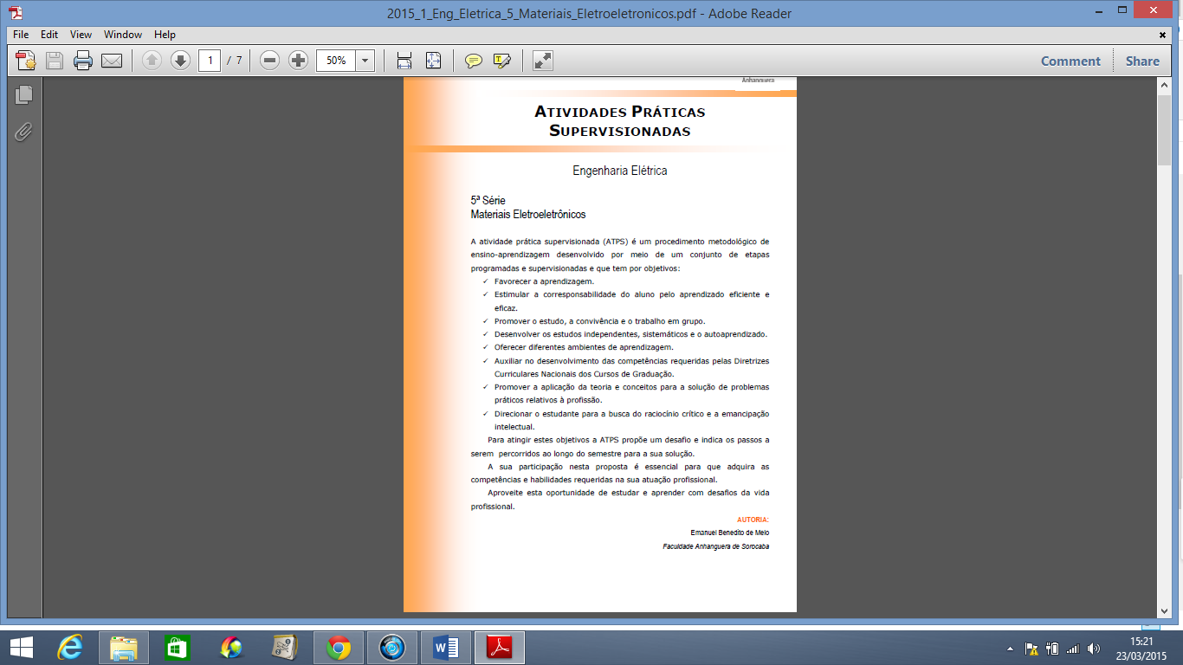

Padronização

O material escrito solicitado nesta atividade deve ser produzido de acordo com as normas da ABNT, com o seguinte padrão:

*  em papel branco, formato A4;
* com margens esquerda e superior de 3cm, direita e inferior de 2cm;
* fonte Times New Roman tamanho 12, cor preta;
* espaçamento de 1,5 entre linhas;
* se houver citações com mais de três linhas, devem ser em fonte tamanho 10, com um recuo de 4cm da margem esquerda e espaçamento simples entre linhas;
* com capa, contendo:
  + nome de sua Unidade de Ensino, Curso e Disciplina;
  + nome e RA de cada participante;
  + título da atividade;
  + nome do professor da disciplina;
  + cidade e data da entrega, apresentação ou publicação.

Pesquisa entregue em no máximo 4 alunos sobre:

**Semicondutores Intrínsecos e Extrínsecos**

**(Silício Tipo N e Silício Tipo P)**

**- Bem objetivo (máximo 15 páginas), com ilustrações, equações e teoria.**

**Entrega no dia da prova (06/03/2015)**

**Bibliografia recomendada e sites (sugestões):**

CALLISTER JR., William D. Fundamentos da Ciência e Engenharia de Materiais. 2ª ed. Rio de Janeiro: LTC - Livros Técnicos e Científicos, 2006.

UNICAMP – link: <http://www.dsif.fee.unicamp.br/~fabiano/EE530/PDF/Texto%20-%20F%EDsica%20dos%20Semicondutores.pdf>

BOGART JÚNIOR, Theodoro F.. **Dispositivos e Circuitos Eletrônicos**. 3ª ed. São Paulo: Makron Books, 2001.

BOYLESTAD, Robert L.; NASHELSKY, L.. **Dispositivos Eletrônicos e Teoria de Circuitos**. 8ª ed. São Paulo: Pearson -

Prentice Hall, 2004.

REZENDE, S. **Materiais e Dispositivos Eletrônicos**. São Paulo: Livraria da Física, 2001

SMITH, Kenneth C.; SEDRA, Adel S.. **Microeletrônica**. 5ª ed. São Paulo: Pearson - Prentice Hall, 2007, v.1.